АДМИНИСТРАЦИЯ

КАЗАНСКОГО СЕЛЬСОВЕТА  
БАГАНСКОГО РАЙОНА  
НОВОСИБИРСКОЙ ОБЛАСТИ  
  
ПОСТАНОВЛЕНИЕ

23.05.2024 № 67а

Об утверждении схемы размещения знаков безопасности на водоемах, расположенных на территории Казанского сельсовета Баганского района Новосибирской области

В соответствии с п. 15 Методических рекомендаций по организации размещения знаков безопасности на водных объектах, информационных щитов, аншлагов и знаков дополнительной информации, утвержденных 22.01.2020 года, администрация Казанского сельсовета Баганского района Новосибирской области

ПОСТАНОВЛЯЕТ:

1.Утвердить схему размещения знаков безопасности на водных объектах, расположенных на территории Казанского сельсовета: 1) водоём с. Казанка, котлован, несанкционированное место купания 2) водоём с. Соловьёвка, озеро Голобокое, несанкционированное место купания (приложение №1).

2. Согласовать с схему размещения знаков безопасности на водных объектах, расположенных на территории Казанского сельсовета с ГКУ НСО «Центр ГО, ЧС и ПБ Новосибирской области».

3. Постановление администрации Казанского сельсовета от 30.06.2023 №42 «Об утверждении схемы размещения знаков безопасности на водоемах, расположенных на территории Казанского сельсовета Баганского района Новосибирской области.

4. Настоящее постановление подлежит официальному опубликованию в периодическом печатном издании «Бюллетень органов местного самоуправления муниципального образования Казанского сельсовета» и на сайте администрации Казанского сельсовета <https://kazanskogo.nso.ru>.

5. Контроль за исполнением данного постановления оставляю за собой.

Глава Казанского сельсовета

Баганского района Новосибирской области И.А.Никитенко

Белянина Ольга Федоровна

36-189

Согласовано Приложение №1

Заместитель председателя КЧС и ПБ к постановлению администрации

Баганского района Казанского сельсовета Баганского

Новосибирской области района Новосибирской области

Пермякова Л.М._______________ от 23.05.2024 №67а

«__» _________20__г.

с. Казанка, котлован, несанкционированное место купания.

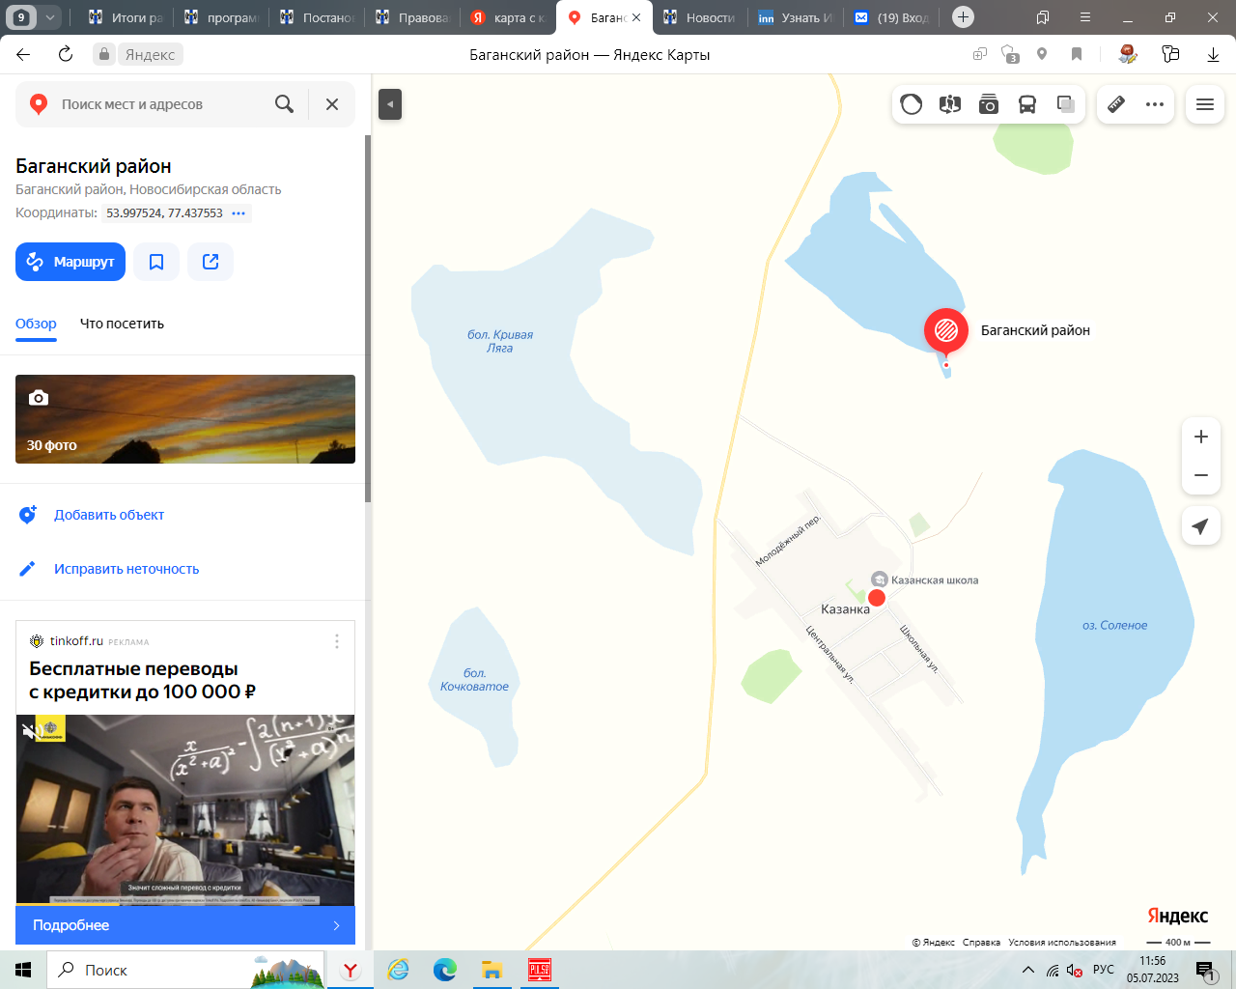

с. Соловьевка, озеро Голобокое, несанкционированное место купания.

